***REDENEN DAT EEN PAPEGAAI ZICH PLUKT***

*door Tony Silva – vertaald door Lou*

.

*Vogels kunnen door verschillende redenen kaal worden.*

1. *Het kan liggen aan een ziekte (PBFD, schimmels, enz.)*
2. *Ze kunnen geplukt worden door hun partner in overmatig kroelgedrag.*
3. *Door een gebrek in hun voeding*
4. *Door zichzelf te plukken*

*Als ik een lijst moet maken van papegaaien die zich graag plukken, dan staan daar zeker de kaketoes op, alsook de grijze roodstaart, de monniksparkiet, de edelpapegaai (vooral de Halmahera), ara’s als de meest aangewezen soorten. Er zijn nog soorten die zich plukken, maar bij deze soorten komt het toch het meeste voor.*

*Als we een onderzoek doen in deze groep van vogels, dan zijn er 5 karakteristieken die bij alle voorkomen.*

1. *Zij zijn uitermate intelligent*
2. *Zij hebben een complexe sociale structuur die in gevangenschap niet gemakkelijk kan nagebootst worden.*
3. *Zij zijn gevoelig voor ziektes, veroorzaakt door de voeding of door de omgeving.*
4. *Zij zijn hoog sexueel gevoelig en hun opwinding kan leiden tot een zekere frustratie, die leidt tot plukken.*
5. *Ze zijn gevoelig aan sommige ziektes, dikwijls huidschimmel, wat hen aanzet tot het plukken of uittrekken van hun veren.*

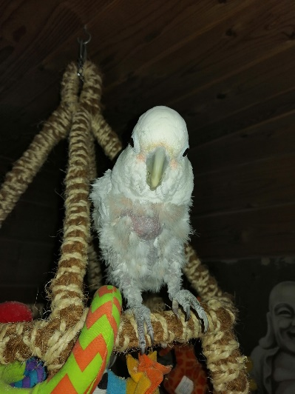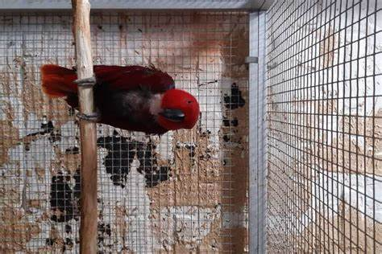*Papegaaien zijn extreem intelligente dieren, maar sommigen overtreffen anderen in scherpzinnigheid. Als voorbeeld : de intelligentie van een grijze roodstaart kan niet vergeleken worden met die van een edelpapegaai. De grijze roodstaart observeert en slaat elke gebeurtenis op in zijn geheugen. Ze zijn hoog gevoelig en vertonen een bepaald niveau van redeneren, wat niet begrepen wordt door hen die hen niet kennen.Ze kunnen lijden onder een plotse verwaarlozing, zoals wanneer de eigenaar een nieuwe relatie krijgt, waardoor hij minder aandacht krijgt. Of wanneer een baby geboren wordt en de aandacht verschuift naar dit kind. Het kan ook dat zijn omgeving hem plots gaat vervelen door een verandering in de familiale structuur (misschien dat de persoon van wie hij de meeste aandacht kreeg, plots de omgeving verlaten heeft).*

*Gevolg: de vogel gaat zich plukken om zichzelf bezig te houden. Vele grijsjes beginnen te plukken door een tekortkoming in aandacht krijgen. De eigenaar reageert bezorgd en geeft opnieuw veel aandacht aan de vogel. Wat gaat de vogel doen? Hij gaat nog meer plukken omdat hij hierdoor opnieuw de aandacht van zijn eigenaar krijgt.*

*Grijze roodstaarten houden van rust. Zij haten plotse veranderingen, lawaai of voortdurend verhuizen. In de natuur brengen zij veel tijd door met bezig met andere leden van hun zwerm. Ik heb nooit een grijze roodstaart gezien die in interactie ging met een andere soort vogels, zoals dat wel gebeurt met ara’s, parkieten en amazones.*

*Een grijze roodstaart brengt ook veel tijd door met het zoeken naar voedsel.*

*Deze 2 karakteristieken, ingeprent in hun DNA, zijn niet mogelijk in gevangenschap, waar hun voedsel klaar staat en waar de interactie met hun eigenaar beperkt wordt tot een paar minuten, in het beste geval een paar uur per dag. De vogel uitdagen met zijn voeding is belangrijk. Dit wil zeggen dat men best voedsel verstopt in een bal, een kartonnen doos, in een speelgoedje dat voor de vogel een handeling vereist om eraan te geraken.*

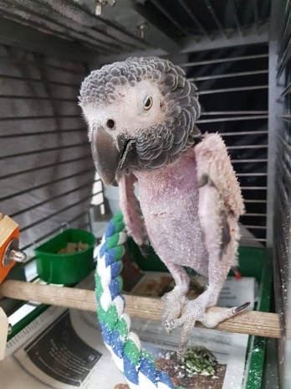*Een grijze roodstaart met enkel nog veren op zijn kop (daar kon hij niet bij), recent gebeurd zodat de follikels nog niet beschadigd zijn, kan stoppen met plukken door zijn voedsel te verstoppen in verschillende dingen zoals doosjes, groenten, speelgoed enz.*

*De vogel houdt van de uitdaging. Zijn energie wordt gefocust op het vinden van het voedsel en niet langer op het zichzelf vernietigen. Laat andere huisdieren een deel van zijn familie zijn en plaats hem niet in een andere kamer, waar hij maar af en toe de aandacht krijgt, die hij nodig heeft. Een stok midden tussen zijn familie is de beste manier om deze vogel te houden.*

*Een intelligente vogel mentaal bezig houden is de sleutel tot het stoppen van plukken. Wat men zou moeten doen bij alle plukkende vogels is hem verplaatsen naar een andere locatie en dan overvloedig speelmateriaal geven zoals takken, gespleten kokosnoten, denneappels enz. en hem bezig houden door hem te laten zoeken naar zijn voedsel. Dikwijls kan hiermee het plukken gestopt worden.*

*Als we kijken naar het leven van een edelpapegaai of monniksparkiet in de natuur, dan zullen we zien dat hun leven in het wild heel ingewikkeld is.*

*De poppen van een edelpapegaai leven samen met verschillende mannen, die hen moeten voorzien van voedsel, hen beschermen en hun best moeten doen om de pop te plezieren om te kunnen paren.*

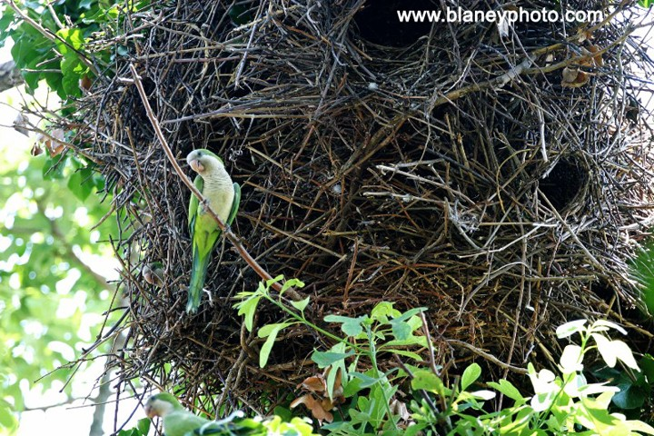*Monniksparkieten bouwen hun eigen nest dat zij moeten*  *onderhouden en uitbreiden. Het paar en later de nakomelingen moeten voortdurend reparaties uitvoeren aan het nest. De kuikens worden, nadat ze uitgevlogen zijn, in een soort crèche geplaatst waar zij verbondenheid en interactie leren. Zij leren roofdieren te vermijden, de topografie van de omgeving en kiezen hun partner voor later. Dieren die alleen gehouden worden, moeten dit allemaal missen. Dit kan een reden zijn om te plukken.*

*Zowel bij de edelpapegaaien als de monniksparkieten gaat het plukken hoogst waarschijnlijk ogenblikkelijk stoppen als ze in een groep geplaatst worden. Dit kan zelfs zijn als ze samen gehouden worden met andere vogels (huisdieren). Indien een andere vogel in zijn omgeving komt en dit gebeurt op neutrale bodem, gaan zij deze vogel aanvaarden en heeft het een helend effect.*

*Als het niet mogelijk is de vogel in een groep te plaatsen, is er mogelijk een andere oplossing. Plaats hem elke dag in een andere kamer, ga met hem naar buiten met een harnas of als hij gekortwiekt is, laat hem op lage bomen klimmen of voedsel zoeken op de grond (een heel natuurlijk gedrag bij muisparkieten) en speel met hem. Dit zal voor hem een groot verschil maken.*